1. NETWORK ADDRESS TRANSLATION

**О.Энрэл 22B1NUM0506**

**МТЭС Програм хангамж**

# Ажлын зорилго

Энэхүү лабораторийн ажлаар бид TCP/IP загварын сүлжээний түвшинд ажилладаг функц болох NAT (Network Address Translation) -ийн талаар судлах болно. Ингэхдээ Packet Tracer симуляцийн программ дээр туршилтын сүлжээ байгуулж, NAT-ийн тохиргоог гүйцэтгэх болно.

# Даалгавар

## 7.2.1 Зөвхөн LAN сүлжээний хэрэглэгчдийг NAT хийх

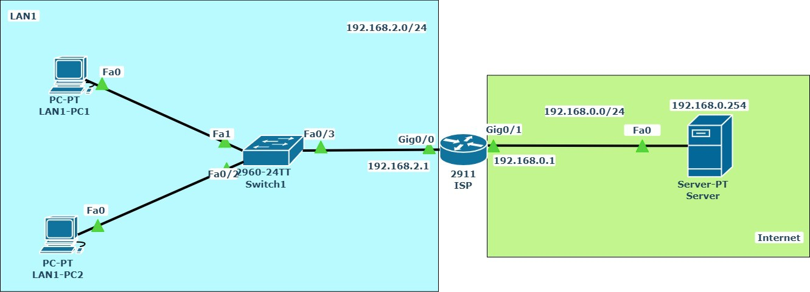

Зураг 7.2 Туршилтын топологи №1

1. Уг сүлжээг Packer tracer программ дээр байгуулж, дотоод сүлжээний төхөөрөмж болон хэрэглэгчдийг зурагт өгсөн хаяглалтын блокоос хаяглана.
2. Хаяглалт хийсний дараа LAN1-PC хэрэглэгчийг ISP чиглүүлэгчийн Gig0/1 интерфейсийн хаягруу Static NAT тохируул.

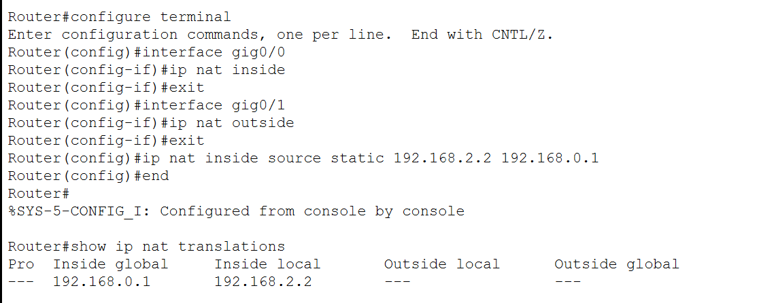

Figure 1ISP router static NAT configration

1. Үүний дараа LAN1-PC2 болон LAN1-PC хэрэглэгчдээс Server рүү http request мессеж дамжуулж Simulation mode дээрээс уг пакетийн in layers, out layers талбарыг ажиглан харьцуулж ялгаатай зүйлүүдийг тайлбарлаж, тайланд оруулна.

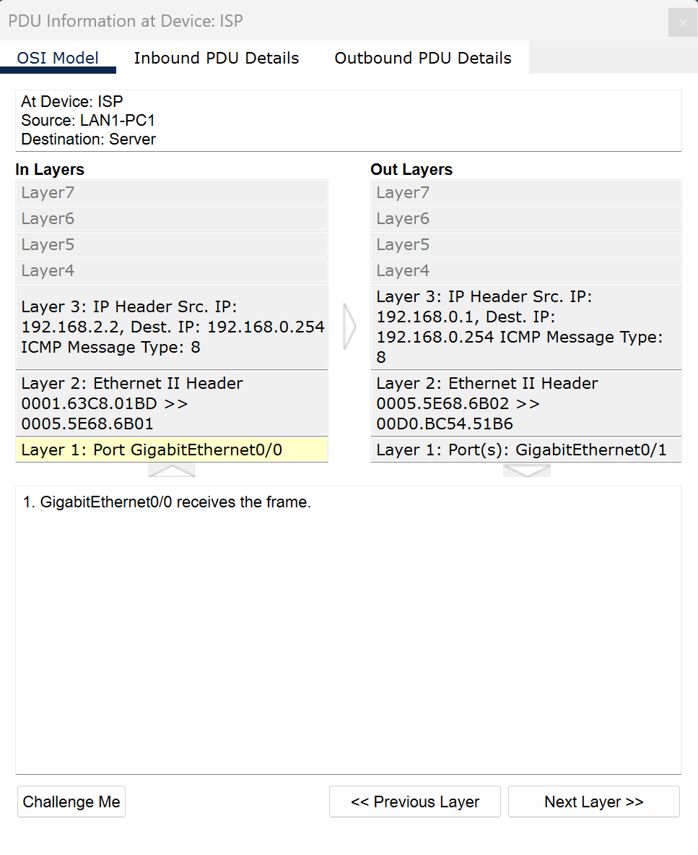

Figure 2 PC1-Server

РС1 хэрэглэгчийг ISP чиглүүлэгчийн Gig0/1 интерфейсийн хаягруу Static NAT хийсэн тул пакет ISP чиглүүлэгчээс гархад IP хаяг нь ISP чиглүүлэгчийн Gig0/1 интерфейсийн хаяг болж байна.

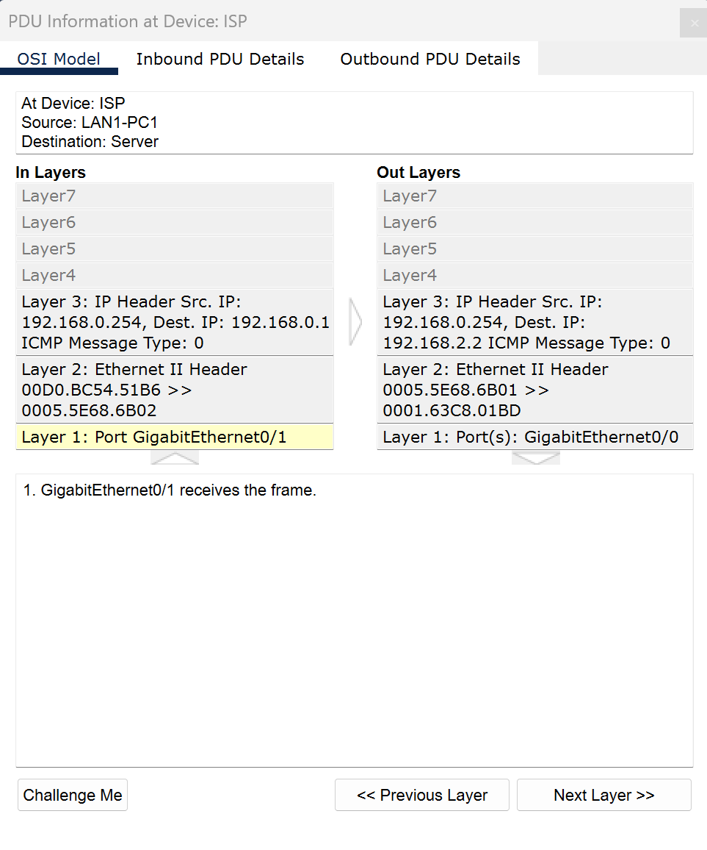

Figure 3Server-PC1

ISP Router-ийн outside-аас хариу пакет ирхэд РС1-ийн inside global хаяг буцаад inside local хаяг болж хөрвүүлэгдсэн.

PC2-Server

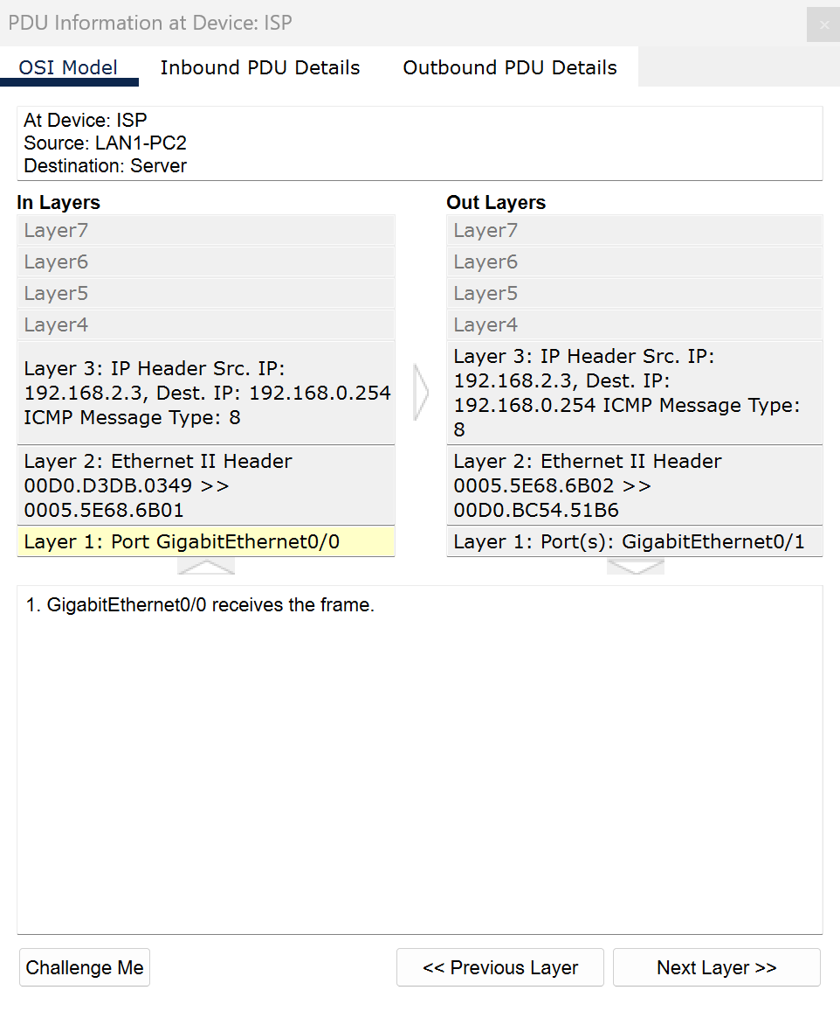Figure 4 Server-PC2

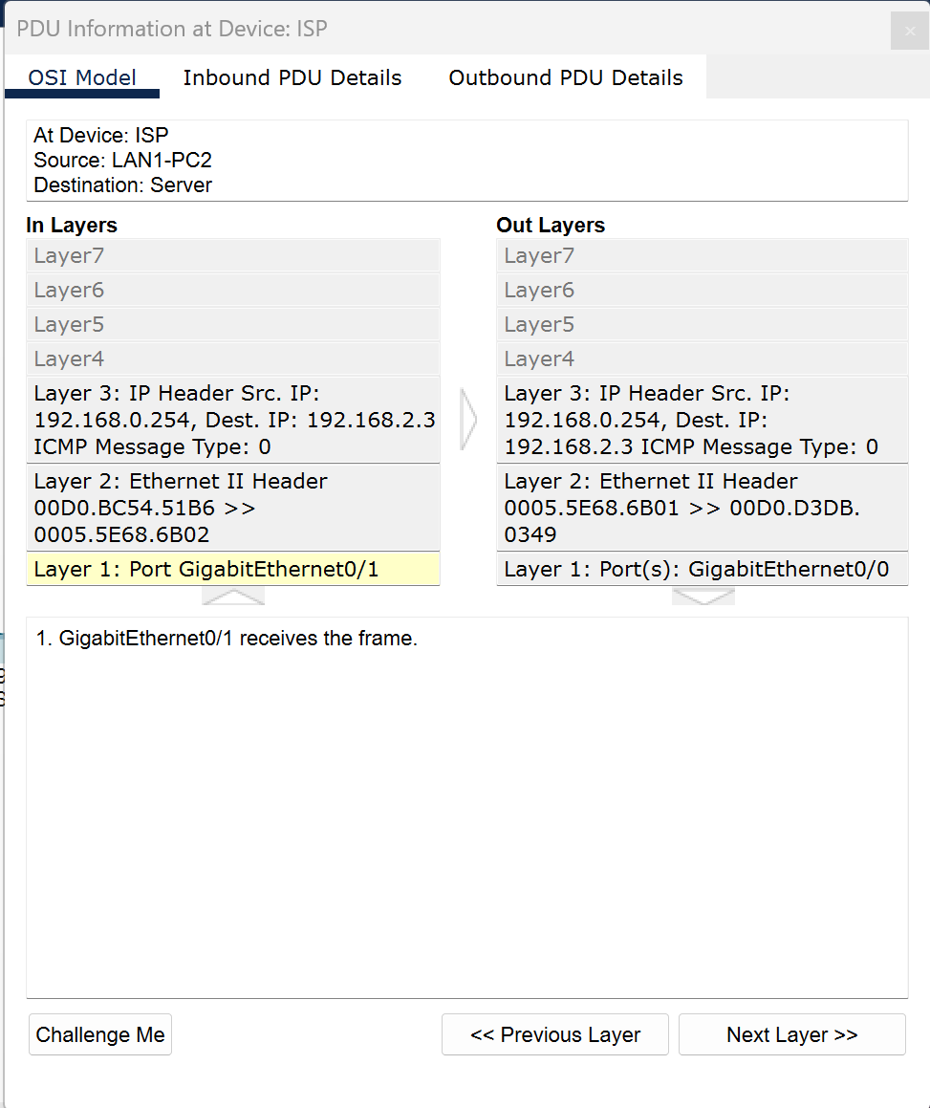 Figure 5 PC2-Server

PC2 хэрэглэгчийг Static NAT хийгдээгүй тул ISP-аар дамжин сервэр руу хандхад PC2-ийн IP хаяг өөрчлөгдсөнгүй.

## 7.2.2Дотоод сүлжээний төхөөрөмжүүдийг NAT хийх

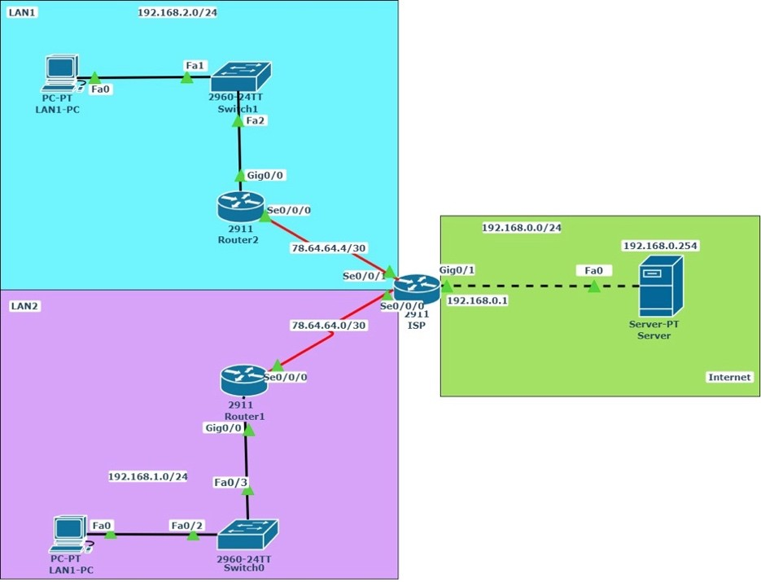

Зураг 7.3 Туршилтын топологи №2

1. Дараах сүлжээг байгуулж, дотоод сүлжээний төхөөрөмж болон хэрэглэгчдийг зурагт өгсөн хаягийн блокоос хаяглаж RIP routing протокол тохируул.

Router1

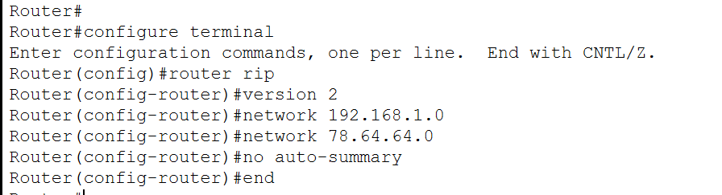

Figure 6 R1-RIP

Router2

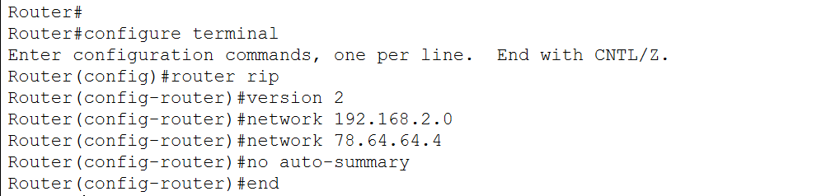

Figure 7 R2-RIP

ISP

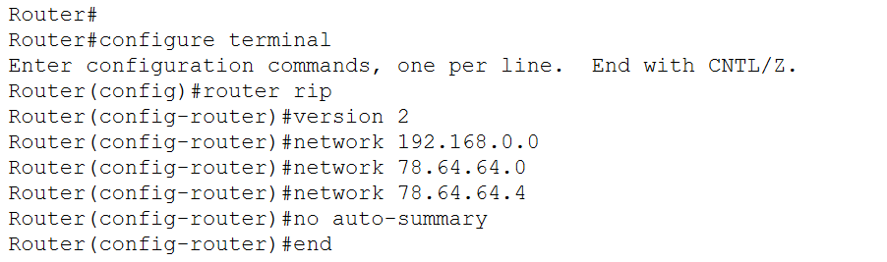

Figure 8 ISP-RIP

1. LAN1 дотоод сүлжээний LAN1-PC хэрэглэгчээс Internet сүлжээнд байгаа Server- лүү хандахын тулд ISP router-ийн Router2 төхөөрөмжтэй холбогдсон Se0/0/1 interface ийн хаягаар Static NAT хийж тохируулна.

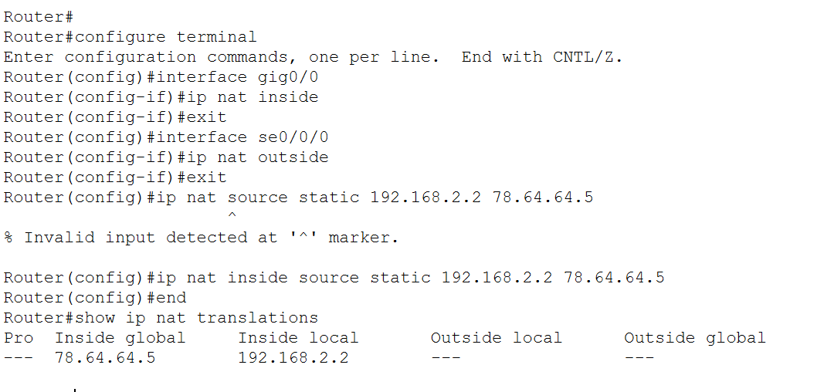

Figure 9 R2 Static NAT

1. LAN2 дотоод сүлжээний LAN2-PC хэрэглэгч Internet сүлжээнд байгаа Server-лүү хандахын тулд ISP router ийн Router1 төхөөрөмжтэй холбогдсон Se0/0/0 interface- ийн хаягаар Static NAT хийж тохируулна.

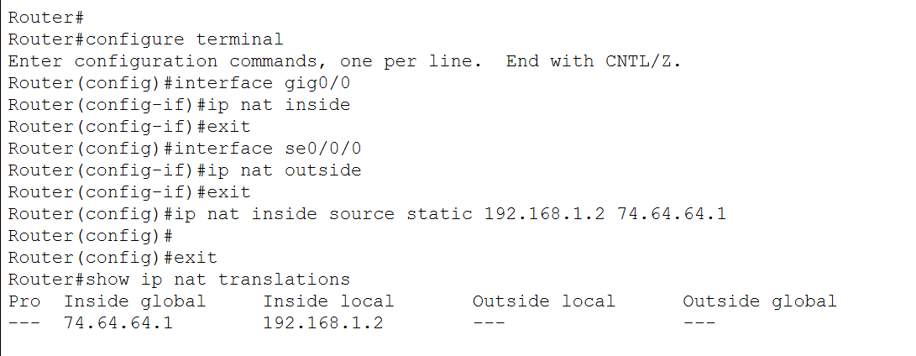

Figure 10 R1-Static NAT

1. Үүний дараа Simulation mode -оос LAN1-PC хэрэглэгчээс Server рүү HTTP request мессеж дамжуул.

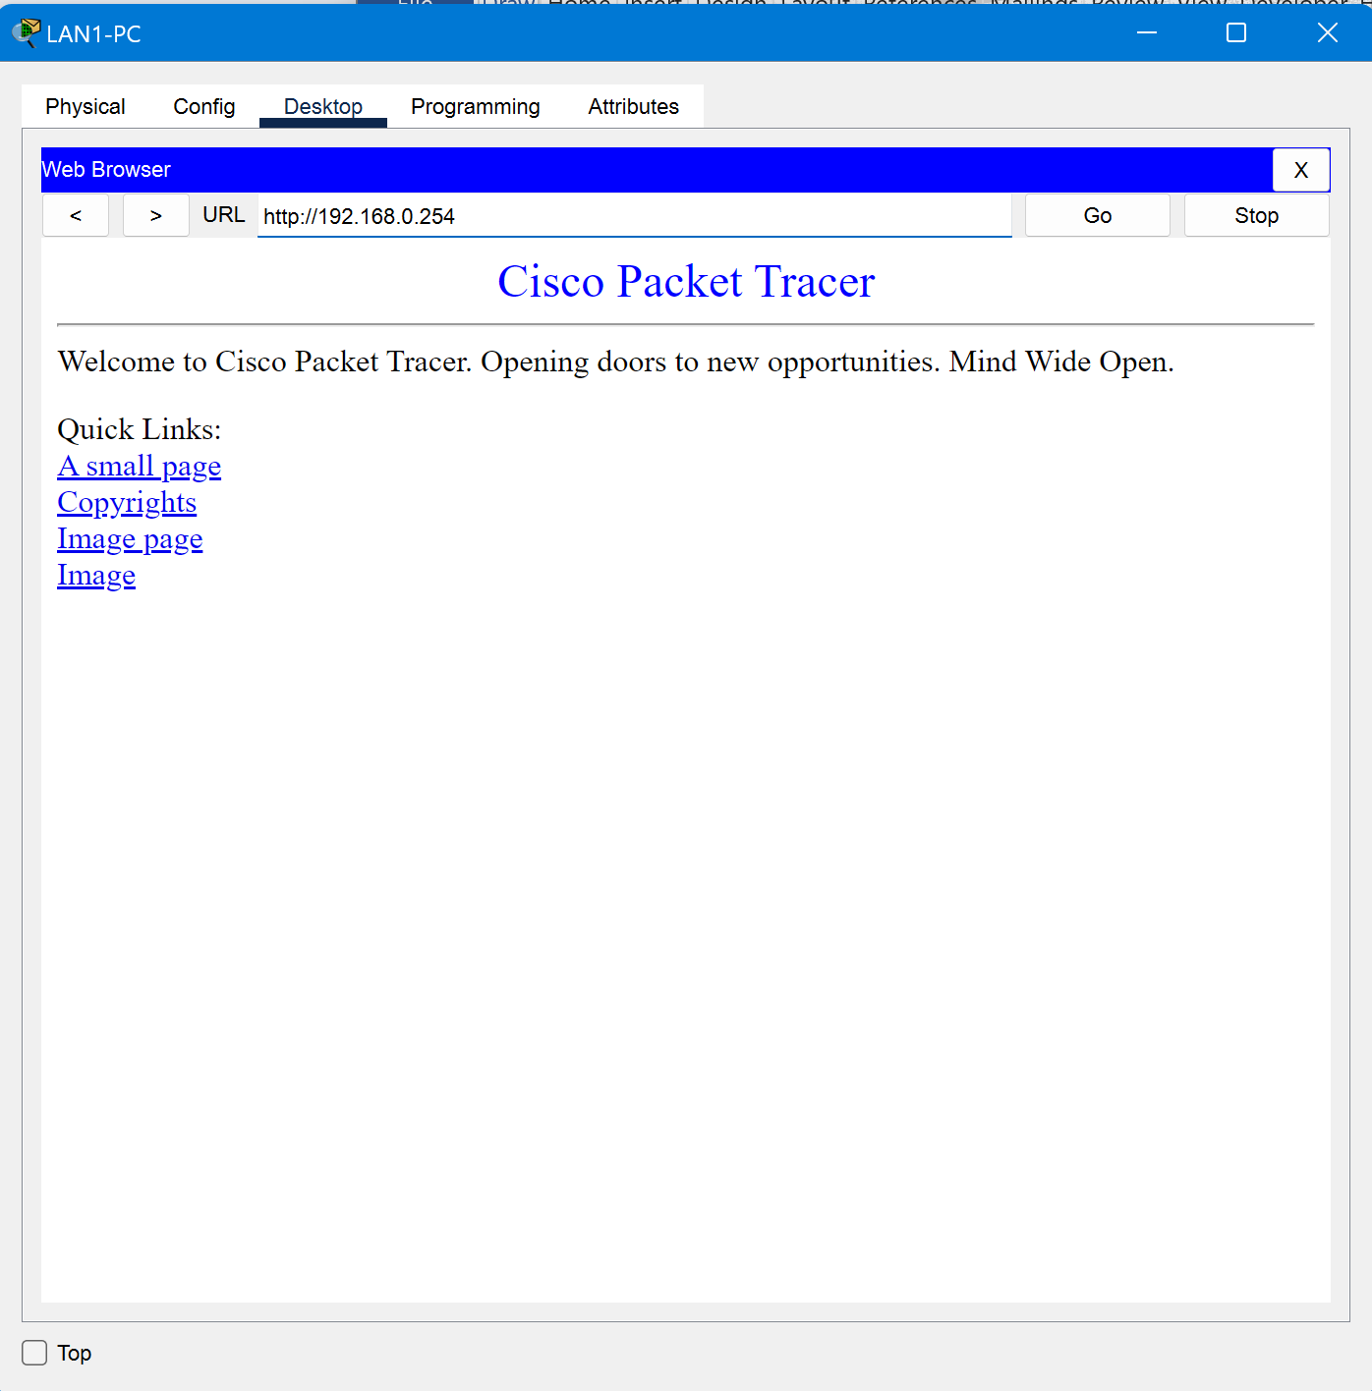

Figure 11LAN1 PC-Server http request

1. Дамжиж буй пакетыг хэрэглэгчээс серверрүү явж байгаа чиглэлд Router 2, ISP чиглүүлэгч төхөөрөмжүүд дээр in layers, out layers талбарыг шинжилж үз. Дараа нь сервер ээс хэрэглэгч рүү дамжиж буй хариу мессежийг ахин ISP, Router 2 сервер дээр шинжилж үз. Харьцуулан тайлбарлаж, тайланд оруулна уу.

LAN1-PC to Server

Router2

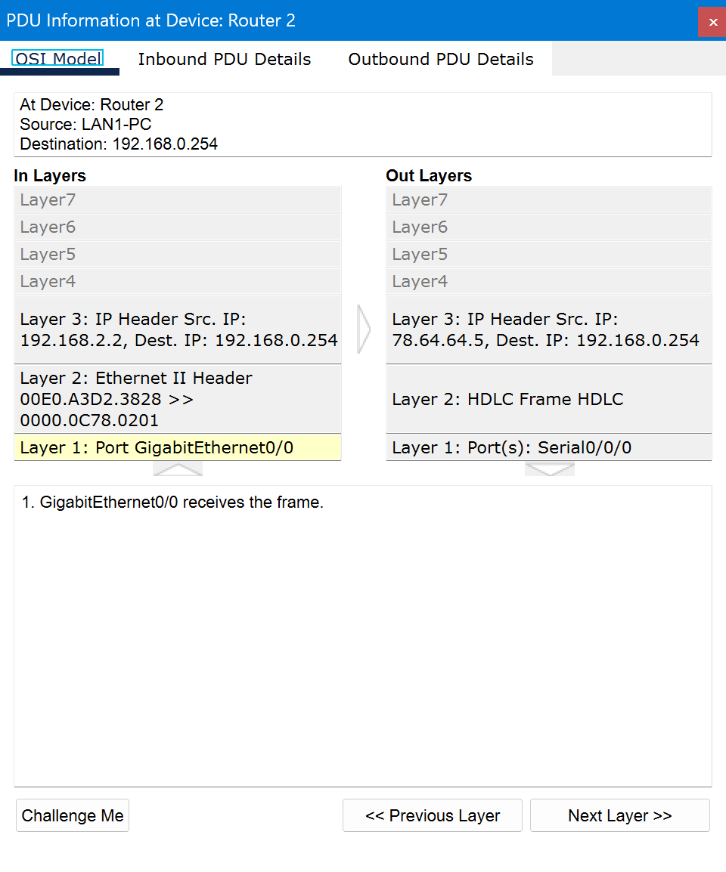

Figure 12 R2 pc-server

Inlayer

Source ip: 192.168.2.2 Dest ip: 192.168.0.254

Outlayer

Source 78.64.64.5 Dest ip 192.168.0.254

Үүнд LAN1-PC-ийн IP address NAT хийгдэж 78.64.64.5 болсон. 78.64.64.5 нь LAN1-PC-ийн inside global хаяг болно.

ISP router：

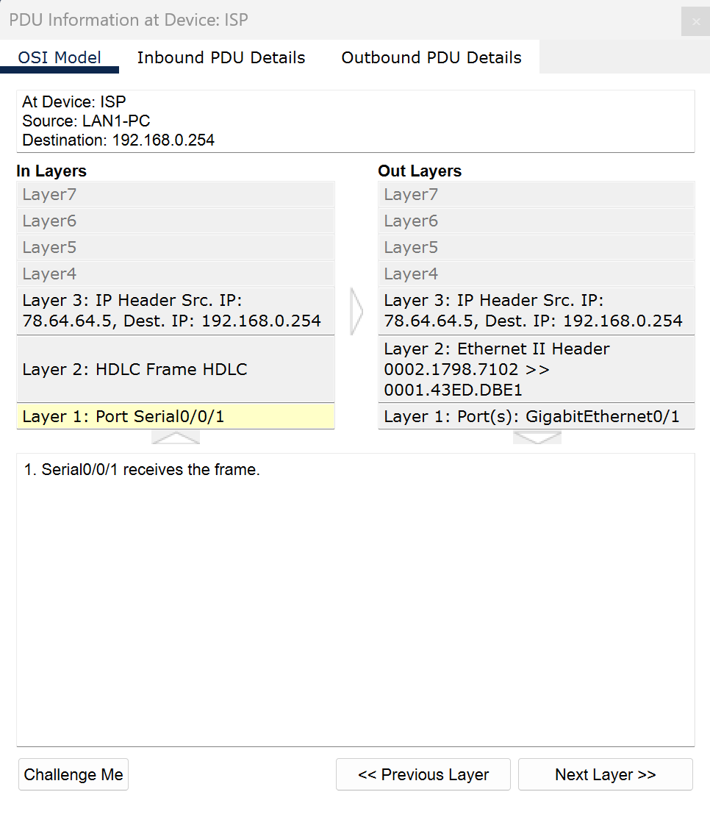

Figure 13 ISP pc-server

In layer out layer дээр Source 78.64.64.5 Dest ip 192.168.0.254 байна өөрчлөлт гарсангүй.

Server-LAN1-PC

ISP router：

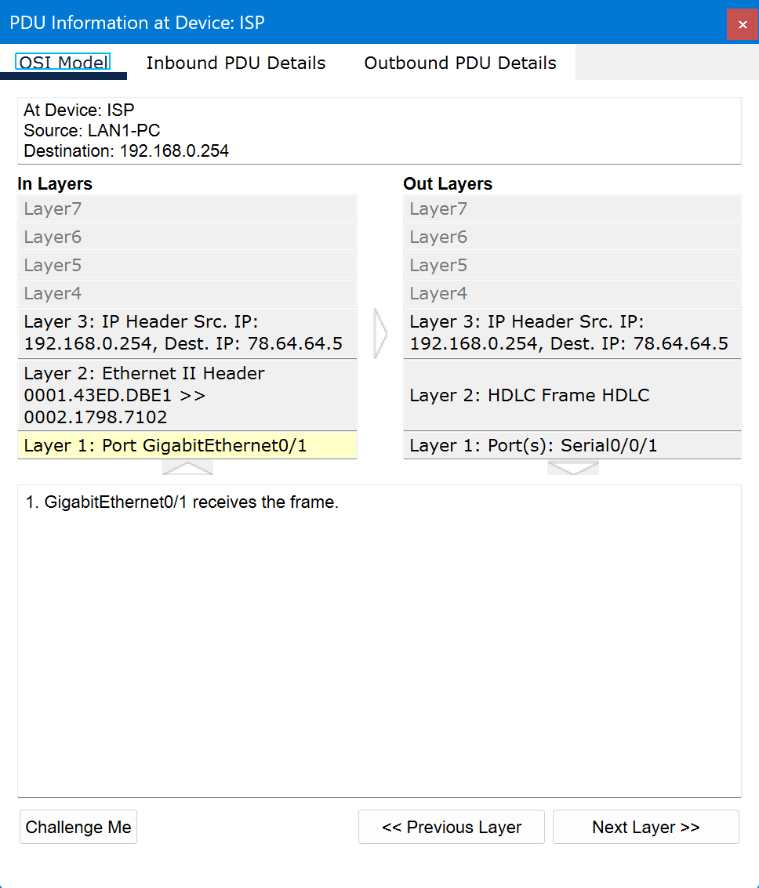

Figure 14 ISP server-pc

In layer out layer дээр Source 192.168.0.254 Dest ip 78.64.64.5 байна.

Router2

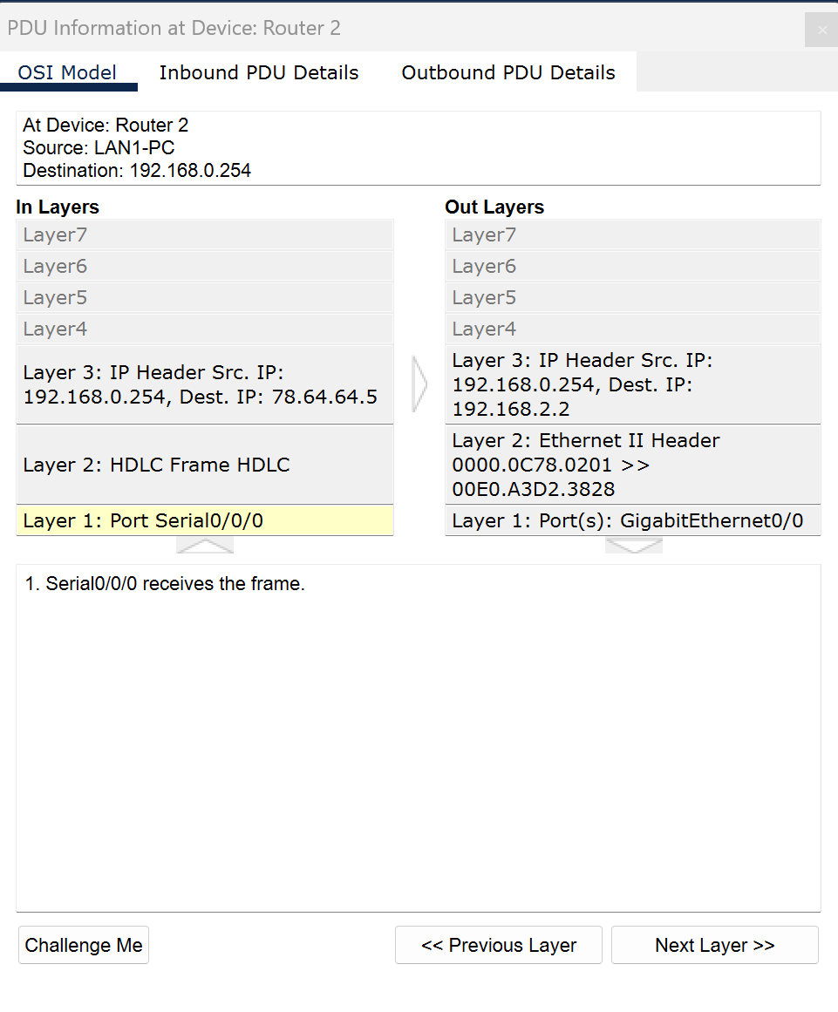

Figure 15 R2 Server-pc

In layer: Source ip: 192.168.0.254 Dest ip: 78.64.64.5

Out layer: Source ip: 192.168.0.254 Dest ip: 192.168.2.2 болсон.

# Шалгах асуулт

1. Чиглүүлэгч төхөөрөмжүүд дээр тохиргоо хийх үед NAT inside, outside ямар үүрэгтэй вэ?

**NAT inside** тохиргоо нь NAT-ийн дотоод сүлжээний IP хаягуудыг тодорхойлно. Тохиргоо хийхдээ, NAT inside нь дотоод сүлжээний компьютер, серверүүд, төхөөрөмжүүдэд хамаатай IP хаягуудыг хянаж, эдгээрийг гадаад сүлжээнд зохистой хаягаар хөрвүүлэх үүрэгтэй байдаг. **NAT outside** нь NAT-ийн гадаад сүлжээний IP хаягуудыг зааж өгнө. Гадаад сүлжээнд ашиглаж болохгүй IP хаягыг гадаад сүлжээнд ашиглаж болох global хаяг руу хөрвүүлэх.

1. Статик NAT хүснэгтийн талбаруудыг тайлбарлана уу.

Inside local - Дотоод сүлжээний төхөөрөмжид оноосон хаяг, бөгөөд гадаад сүлжээнд ашиглах боломжгүй.

Inside global- Дотоод сүлжээний төхөөрөмжүүдэд ашиглагдах гадаад хаягууд.

Outside global- Гадаад сүлжээний төхөөрөмжүүдэд оноосон хаягууд. Дотоод сүлжээний төхөөрөмжүүдэд ашиглах боломжгүй.

Outside local *-* Гадаад сүлжээний төхөөрөмжүүдэд ашиглагдах дотоод хаягууд

1. PAT болон динамик NAT-ийн ажиллагааг судална уу.

PAT нь динамик NAT -ийн нэг төрөл бөгөөд динамик NAT-аас ялгаатай нь дотоод сүлжээний олон хаягийг гадаад сүлжээний нэг хаяг дээр ялгаатай портын дугаар ашиглан хөрвүүлэлт хийдэг. Дотоод сүлжээний төхөөрөмжүүд (192.168.1.10) интернет рүү хандах үед **s**ource IP хаяг болон портын дугаар бүхий пакетыг чиглүүлэгч рүү илгээнэ. Чиглүүлэгч пакетын source IP болон порт-ыг шалгаж, түүнийгээ өөрчлөн public IP (203.0.113.5) болон өөр портын дугаар (55001) оноож өгнө. Чиглүүлэгч энэ шинэчилсэн мэдээллийг PAT Translation Table-д бүртгэнэ. Гаднаас ирэх хариу пакет нь гаднах портыг ашиглан PAT Translation Table-ийг шалгаж, тухайн дотоод сүлжээний төхөөрөмж рүү буцааж илгээнэ.

Dynamic NAT нь дотоод сүлжээний хаягийг гадаад сүлжээний хаягийн сан (pool) -аас аль нэг хаяг руу динамикаар хөрвүүлдэг. Мөн *many-to-many* гэж нэрлэдэг. Дотоод сүлжээний төхөөрөмж (жишээ нь 192.168.1.10) интернет рүү холболт үүсгэх үед чиглүүлэгч нь Dynamic NAT Translation Table-ийг шалгаж, public IP сан-д байгаа сул хаягийг хайна.

Хэрэв сул public IP хаяг олдвол, тэр хаягийг 192.168.1.10-д хуваарилж өгнө (жишээ нь 203.0.113.5). Пакетыг уг public IP хаягаар хөрвүүлж интернет рүү илгээнэ. Хариу пакет ирэх үед чиглүүлэгч нь Dynamic NAT Table-ийг ашиглан анхны дотоод IP рүү дамжуулна. Холболт дуусахад тухайн public IP хаяг дахин суллагдана

1. Чиглүүлэгч төхөөрөмжийн бүтэц, ажиллагааны зарчмыг тайлбарлана уу.

Чиглүүлэгч нь CPU, RAM, ROM, NVRAM, Flash Memory, Интерфейсүүдээр бүрднэ. Ажиллагааны зарчим нь чиглүүлэгч нэг интерфейсээр IP пакет хүлээн авна. Пакетийн header хэсгээс destination IP address-ийг уншина. Чиглүүлэгч өөрийн Routing Table -г ашиглан уг пакетыг хаашаа илгээхийг тодорхойлно. Чиглүүлэгч шийдвэр гаргасны дараа өгөгдлийн пакетыг дараагийн төхөөрөмж рүү илгээнэ. Чиглүүлэгчийн ARP table ашиглан MAC address-ийг тодорхойлж, тухайн интерфейсээр дамжуулна. Пакет нь дараагийн сүлжээгээр дамжин тухайн destination device-д хүрнэ.

1. Чиглүүлэгч төхөөрөмж оролтын интерфейсээр орж ирсэн пакетыг гаралтад дамжуулахын тулд хэрхэн шийдвэр гаргадаг вэ?

Пакет оролтын интерфейсээр чиглүүлэгчид орж ирнэ. Пакет хүлээн авсан үед чиглүүлэгч хамгийн эхлээд Data Link Layer-ийн header-ийг шалгаж, тухайн пакетыг өөрт нь хандсан эсэхийг тодорхойлдог. Чиглүүлэгч IP header-ээс Destination IP Address-ийг уншина. Чиглүүлэгч өөрийн Routing Table (чиглүүлэлтийн хүснэгт)-г ашиглан тухайн Destination IP хаягт хамгийн тохиромжтой замыг хайж олохыг оролдоно. Хэрэв чиглүүлэлтийн хүснэгтэд таарах маршрут олдвол, тухайн мөрөнд заасан Next-Hop IP хаяг болон гаралтын интерфейс-ийг сонгоно. Хэрэв таарах маршрут олдохгүй бол Default Route буюу анхдагч замыг ашиглана.

1. NAT translation table -ийг ажиллагааг тайлбарлана уу.

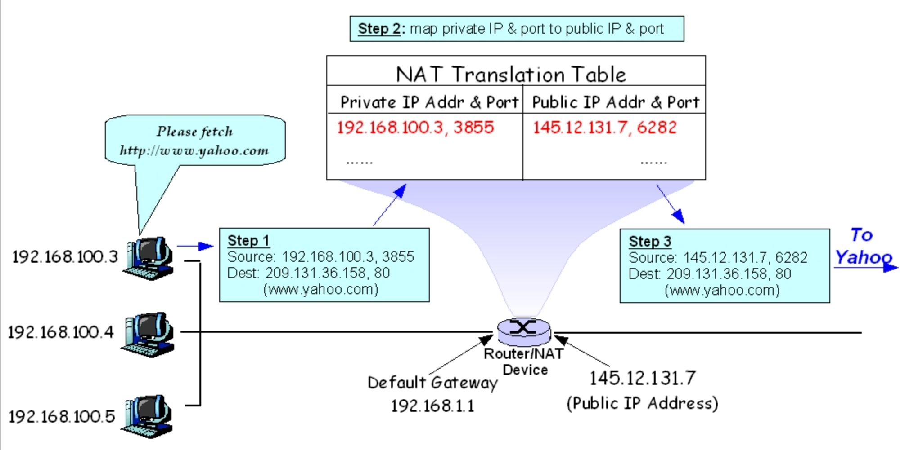

Хэрэглэгчийн компьютер (192.168.100.3) вэб хуудас руу (Yahoo.com) хандахыг хүсч байна. Хэрэглэгчийн компьютерын IP хаяг (192.168.100.3) болон порт (3855) нь сервер (Yahoo.com) руу илгээгдэх үед бүртгэгддэг. NAT төхөөрөмж нь private IP хаяг (192.168.100.3) болон порт (3855)-г public IP хаяг (145.12.131.7) болон порт (6282)-д шилжүүлдэг. Энэ үед NAT translation table-д энэхөрвүүлэлтийн мэдээлэл хадгалагдана. Yahoo.com-с хариу ирэхэд, эхлээд NAT төхөөрөмж нь хариуг 145.12.131.7 (public IP) руу явуулдаг. NAT төхөөрөмж өөрийн translation table-ийг ашиглан хаягийг буцаан private IP хаяг (192.168.100.3) болон порт (3855) руу хөрвүүлнэ.

# Дүгнэлт

NAT (Network Address Translation) нь сүлжээний төхөөрөмжүүдийн IP хаягийг өөрчлөх замаар дотоод сүлжээ (private) болон гадаад сүлжээ (public)-ний хооронд өгөгдөл дамжуулахад ашиглагддаг технологи юм. Энэ нь 1990-ээд оны үед IPv4 хаягийн хомсдолыг шийдвэрлэхийн тулд боловсруулсан бөгөөд одоогоор олон байгууллага, компаниудын сүлжээнд өргөн хэрэглэгдэж байна.